港珠澳大桥今举行通车仪式 三小时生活圈前景可期
参考消息网10月23日报道 港媒称，港珠澳大桥开通在即，包括香港特区政府行政长官在内的香港特区政府主要官员，10月22日傍晚将会出发前往珠海，出席23日早举行的开通仪式。大桥管理局最新发布《通行使用指南》，详列各口岸的出入境流程，亦公布大桥驾驶资讯及在大桥上发生事故的应对方法。
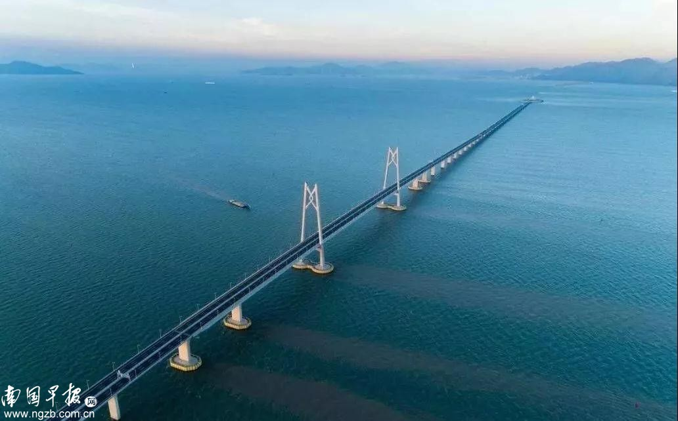
据香港《星岛日报》10月22日报道，港珠澳大桥将于23日举行开通仪式，香港特区政府政务司司长张建宗10月21日表示，包括行政长官及他本人在内的香港特区政府部分官员，将会在22日傍晚出发前往珠海，23日出席开通仪式。
另据香港《明报》网站10月22日报道，港珠澳大桥23日举行开通仪式后，将于24日正式启用通车。香港运输署助理署长何慧贤22日早上接受港台节目访问，强调特区政府已准备就绪。
何慧贤表示，大桥24日上午9时正式营运，警方会在15分钟前移除路障，而大屿山各区亦会同时开始提供接驳巴士及专线小巴服务，包括连接机场、港铁欣澳站、东涌站和香港口岸。另外，来往市区至机场的巴士，亦会增添港珠澳桥香港口岸站，以配合大桥通车。
至于驾驶人士方面，何慧贤提醒若市民打算自驾游，可向运输署申请澳门口岸的泊车换乘计划，并自行上网预约泊位，并购买三地保险，她透露如今已接获1500个申请。
此外据香港电台网站10月22日报道，施工近9年的港珠澳大桥23日将举行开通仪式，24日早上9时正式通车营运。
在珠海设厂生产各类工程用制品的港商梁伟强表示，一直渴望大桥通车，指目前只能乘船到珠海九洲港或乘车经虎门大桥前往工厂，认为使用大桥能够节省来回两地的交通时间及费用，亦方便员工带客人到工厂检查货物。
报道称，大桥通车亦为运输业界带来商机。香港陆路客货运输业议会主席蒋志伟相信，跨境陆路运输业界将弃用虎门大桥，改行港珠澳大桥到珠海，能节省一半的交通时间、缩短来回约200公里的路程，并节省约100元的过桥费。
报道称，不少旅行社将组织港珠澳大桥旅行团。香港旅游促进会总干事崔定邦说，港珠澳大桥旅行团反应热烈，公司已接获至少40个相关旅行团，相信热潮会持续一两年。他又期望大桥人工岛可增设观景台及展览厅，吸引更多旅客。
又据《香港经济日报》10月22日报道，港珠澳大桥通车，加上高铁开通，香港迈出融入国家发展战略的重要一步。经济效益要像金融上的沪港通般，着眼长远，只要大湾区包括广西能大步发展，长期的回报可望丰厚。
港珠澳大桥以陆路将珠三角西部纳入香港3小时生活圈，大大拓展香港经济潜力与民生便利，例如由香港国际机场到珠海车程由4小时大减至45分钟；由葵涌货柜码头到珠海，由3个半小时大减至75分钟，可见对香港空运与航运将带来相当大的便捷。
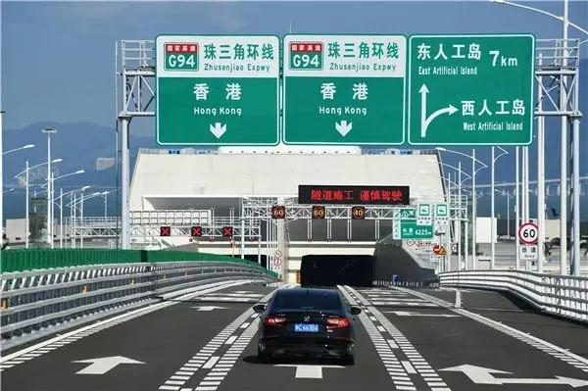
高铁香港段则将香港接入内地高铁网络，大幅缩短大湾区以至香港通往全国的商务与民生往来时间，更将香港通上内地高铁推动的经济列车。
报道称，这意味着香港与内地经济、民生互动进入新阶段，在国家发展战略上，香港是更深入地融入一国之中。
报道称，当然，对一般市民来说，更关注的是其便捷与经济效益。港珠澳大桥与高铁的便捷显而易见，经济效益则引起了一些忧虑，尤其高铁通车后客量暂未如预期，故港珠澳大桥的效益，亦受瞩目。
报道指出，然而，基建回报最初期时并不一定亮丽，正如金融基建的沪港通，初期的实际使用额度极低，但随着中外投资者逐渐习惯并增加信心，使用额度已不时用尽，额度亦已获扩大4倍，成为香港与内地重要的金融基建。
报道指出，港珠澳大桥和高铁的经济效益，亦不应只着眼短期，而应看中长期的发展回报。中国经济增速虽已由高速转向中高速，但仍是全球发展最快的大型经济体，大湾区更是国家发展重要战略，香港通过港珠澳大桥和高铁接上内地经济运行血脉，便可大大推进经济分工与合作，既更好地为国家发挥香港的金融、专业服务与航运枢纽的独特功能，亦大增香港经济腹地的深广度。
